米东柏杨河国能乌鲁木齐市源网荷储三期30万千瓦光伏发电项目“4·28”
车辆伤害事故调查报告

编制单位：乌鲁木齐市米东区政府事故调查组
编制时间：2024年6月
目 录
一、事故基本情况 1
（一）事故发生单位概况 1
（二）事故相关单位基本情况 2
（三）合同签订情况 5
（四）事故相关车辆基本信息 5
（五）事故发生单位及相关单位安全管理（监管）情况 6
- 事故发生经过 7
- 事故现场勘察情况 8
- 人员伤亡情况和直接经济损失情况 8
二、事故应急处置及评估情况 9
（一）事故信息接报及响应情况 9
（二）事故现场应急处置情况 9
（三）医疗救治和善后情况 9
（四）事故应急处置评估 10
三、事故原因分析 10
（一）直接原因分析 10
（二）间接原因分析 10
四、有关责任单位存在的主要问题 10
五、对有关责任人员和责任单位的处理建议 11
（一）建议移送司法机关处理的人员 11
（二）对事故有关责任人的行政处罚建议 12
（三）对事故责任单位的行政处罚建议 12
六、事故整改和防范措施 13
2024年4月28日18时50分许，位于米东区柏杨河国能乌鲁木齐市源网荷储三期30万千瓦光伏发电项目工地，发生一起车辆伤害事故，造成1人死亡，1人受伤，直接经济损失约82万元。
依据《生产安全事故报告和调查处理条例》（国务院第493号令）的规定，成立了由区北部沙漠光伏项目前线指挥部、米东公安分局、区发改委、区应急管理局、区农村农业局、区人社局、区司法局、区总工会、柏杨河乡等单位相关人员组成的事故调查组，邀请区纪委监委、区人民检察院参加此次事故调查工作。
事故调查组按照“四不放过”和“科学严谨、依法依规、实事求是、注重实效”的原则，通过现场勘验、查阅资料、调查取证和综合分析，查明了事故发生的经过、原因、人员死亡等基本情况，认定了事故性质和责任。
经调查组认定，该起事故是一起作业人员未取得装载机驾驶证和操作证，装载机铲斗举升过高，遮挡观察视线，碰撞前车及行人的一般生产安全责任事故。

一、事故基本情况

（一）事故发生单位概况
项目工程分包单位：陕西丰瑞建设工程有限公司（以下简称陕西丰瑞公司），统一社会信用代码：91610000074506****，地址：陕西省咸阳市秦都区世纪大道华宇双子星B座1911室，类型：有限责任公司（自然人投资或控股），法定代表人：杨*，注册资本：玖仟捌佰陆拾捌万元人民币，成立日期：2013年07月27日，经营范围：一般项目：土石方工程施工；建筑材料销售；园林绿化工程施工；电力设施器材销售；光伏设备及元器件销售；金属结构销售：生产性废旧金属回收；市政设施管理；对外承包工程（除依法须经批准的项目外，凭营业执照依法自主开展经营活动）。许可项目：输电、供电、受电电力设施的安装、维修和试验；建筑劳务分包；建设工程施工；电气安装服务；建筑物拆除作业（爆破作业除外）；发电业务、输电业务、供（配）电业务；施工专业作业。
（二）事故相关单位基本情况
1.项目建设单位：国能乌鲁木齐光伏发电有限公司，统一社会信用代码：91650109****JY0JXX，地址：新疆乌鲁木齐市米东区府前中路159号3楼105室，类型：有限责任公司（非自然人投资或控股的法人独资），法定代表人：韩**，注册资本：103200万人民币，成立日期：2021年09月08日，许可项目：发电业务、输电业务、供（配）电业务。（依法须经批准的项目，经相关部门批准后方可开展经营活动，具体经营项目以相关部门批准文件或许可证件为准）一般项目：技术服务、技术开发、技术咨询、技术交流、技术转让、技术推广；太阳能发电技术服务；发电技术服务；风力发电技术服务；环保咨询服务；节能管理服务。
2.项目总承包单位：中国能源建设集团西北电力建设甘肃工程有限公司（以下简称西北电力甘肃公司），统一社会信用代码：91620000224332****，地址：甘肃省兰州市安宁区银安东路110号，类型：有限责任公司（非自然人投资或控股的法人独资），法定代表人：孙*，注册资本：21000万人民币，成立日期：2008年08月22日，许可项目：建设工程施工；输电、供电、受电电力设施的安装、维修和试验；发电业务、输电业务、供（配）电业务；特种设备制造；特种设备安装改造修理；特种设备检验检测；供电业务；水力发电；建设工程监理；建设工程设计；建设工程质量检测；检验检测服务；公路管理与养护。（依法须经批准的项目，经相关部门批准后方可开展经营活动，具体经营项目以相关部门批准文件或许可证件为准）一般项目：对外承包工程；进出口代理；特种作业人员安全技术培训；业务培训（不含教育培训、职业技能培训等需取得许可的培训）；安全咨询服务；人力资源服务（不含职业中介活动、劳务派遣服务）；信息技术咨询服务；技术服务、技术开发、技术咨询、技术交流、技术转让、技术推广；工程技术服务（规划管理、勘察、设计、监理除外）；工程管理服务；机械设备租赁；建筑工程机械与设备租赁；装卸搬运；新能源原动设备销售；五金产品零售；五金产品批发；通用设备制造（不含特种设备制造）；金属加工机械制造；计量技术服务；建筑材料销售；金属结构销售；机械电气设备销售；专业保洁、清洗、消毒服务；住房租赁；非居住房地产租赁；土地使用权租赁；物业管理；与农业生产经营有关的技术、信息、设施建设运营等服务；智能农业管理。
3.项目工程分包劳务单位：宁夏汇能劳务有限公司，统一社会信用代码：91640303****CWQP5G，地址：吴忠市红寺堡区红寺堡镇红关村528号，类型：有限责任公司（自然人独资），法定代表人：刘**，注册资本：伍佰万圆整人民币，成立日期：2021年12月13日，经营范围：许可项目：建设工程施工（依法须经批准的项目，经相关部门批准后方可开展经营活动）。一般项目：工程塑料及合成树脂制造；核电设备成套及工程技术研发；建筑工程用机械制造；承接总公司工程建设业务；园林绿化工程施工；土石方工程施工；对外承包工程；金属门窗工程施工；导航、测绘、气象及海洋专用仪器制造；风电场相关装备销售；风电场相关系统研发；发电机及发电机组销售；机械电气设备制造；建筑陶瓷制品加工制造；建筑装饰、水暖管道零件及其他建筑用金属制品制造；建筑用木料及木材组件加工；轻质建筑材料制造；风力发电技术服务。
4.项目监理单位：中新凯瑞工程咨询有限公司，统一社会信用代码：91510106698857****，地址：成都金牛高新技术产业园区金周路595号4栋13层04、06号，类型：有限责任公司(自然人投资或控股)，法定代表人：张**，注册资本：陆仟万元整人民币，成立日期：2009年12月08日，经营范围：工程监理：工程招投标代理：工程造价咨询：工程项目管理；工程技术咨询：工程勘察设计：测绘服务：消防设施工程：房屋建筑工程：市政公用工程：公路工程；水利水电工程：钢结构工程：建筑装饰装修工程：公路交通工程：河湖整治工程；消防设施维护保养检测；消防安全评估：地质灾害治理工程：环保咨询服务；受政府委托从事政府采购代理服务：环境保护监测。
（三）合同签订情况
1.2022年10月9日，国能乌鲁木齐光伏发电有限公司与中新凯瑞工程咨询有限公司签订了《国能乌鲁木齐光伏发电有限公司源网荷储1000MW光伏发电EPC工程监理合同》。
2.2022年10月12日，国能乌鲁木齐光伏发电有限公司与中国能源建设集团西北电力建设甘肃工程有限公司签订《国能乌鲁木齐光伏发电有限公司源网荷储三期300MW光伏发电EPC合同》。
3.2022年11月5日，中国能源建设集团西北电力建设甘肃工程有限公司与陕西丰瑞建设工程有限公司签订《国能乌鲁木齐源网荷储光伏发电项目一标段150MW工程劳务分包合同》。
4.2023年9月1日，陕西丰瑞建设工程有限公司与宁夏汇能劳务有限公司签订《国能乌鲁木齐市源网荷储三期30万千瓦光伏发电项目I标部分建筑、安装工程施工劳务合同》。

（四）事故相关车辆基本信息
事故车辆：装载机，型号：龙工LG8**N，2023年8月25日，宁夏汇能劳务有限公司在乌鲁木齐市二手车市场购买，出厂日期为2019年10月13日，未进行注册登记和办理牌照，该车辆由陕西丰瑞建设工程有限公司使用。
事故相关车辆：履带式工程运输车，2023年8月22日，陕西丰瑞建设工程有限公司从济宁嘉联重工机械有限公司购买，出厂日期为2023年8月15日，2023年9月16日检验合格，未办理牌照。
（五）事故发生单位及相关单位安全管理（监管）情况
1.陕西丰瑞建设工程有限公司建立了安全生产责任制、安全生产管理制度。未对进场装载机驾驶人员驾驶证、操作证进行查验，未制定装载机安全操作规程。
2.中国能源建设集团西北电力建设甘肃工程有限公司建立安全管理制度，制定了安全教育培训计划，未对陕西丰瑞建设工程有限公司实施统一协调、管理，未定期进行监督检查。
3.中新凯瑞工程咨询有限公司组织施工单位召开3次安全工作会议，下发监理通知单17份。2024年4月24日监理人员在检查陕西丰瑞建设工程有限公司发现部分车辆、人员资质未报备，于2024年4月25日下发监理通知单，要求该公司于2024年4月30日前整改完毕。
4.宁夏汇能劳务有限公司制定了施工规章制度。未对装载机进行注册登记，未办理牌照。

5.区北部沙漠光伏项目前线指挥部，2024年以来，联合相关职能部门对施工单位住宿区、食堂厨房安全用火用气用电等情况开展安全检查45次，发放现场建议表45份。

6.区发改委，2024年3月20日，召开了米东区北部沙漠光伏企业安全生产工作专题会议暨复工复产培训会议。2024年以来，对米东区北部沙漠光伏在建项目开展安全监督检查11次，共检查出36条隐患，均整改完毕。

7.区农村农业局，2024年3月3日，对光伏项目基地施工项目的大型工程机械开展摸底统计工作，对机械号牌、类型、品牌型号、机械所有人和使用人、使用地点、使用时间、机械归属地等信息进行登记梳理并建立台账，未对涉事故工地的大型工程机械进行摸底统计。
8.柏杨河乡人民政府按照2024年年初区安委办《北部沙漠光伏项目安全检查工作》要求，联合相关部门开展现场检查7次，发放现场建议表7份。
（六）事故发生经过
2024年4月28日18时50分许，工人马*忠和马*得下班返回驻地，马*忠驾驶履带式工程运输车，马*得在履带式工程运输车车斗尾部行走。林**驾驶装载机行驶在履带式工程运输车后方，铲斗为举升状态，装有混凝土，因视线遮挡，将行走在履带式工程运输车尾部的马*得撞到车斗前挡板后，倒在车斗内，马*忠被撞击出驾驶室，落在前方地面上。马*忠爬起后，大喊“停车”，林**立即停车，与马*忠共同查看，发现马*得倒在车斗内已昏迷，下班的工人穆*等多名工人见状赶到现场，马*忠立即拨打了120急救电话。

（七）事故现场勘查情况
1.事故现场位于乌鲁木齐米东柏杨河国能乌鲁木齐市源网荷储三期30万千瓦光伏发电建设项目工地31号至33号储能站之间场内临时道路上。（见图1）。
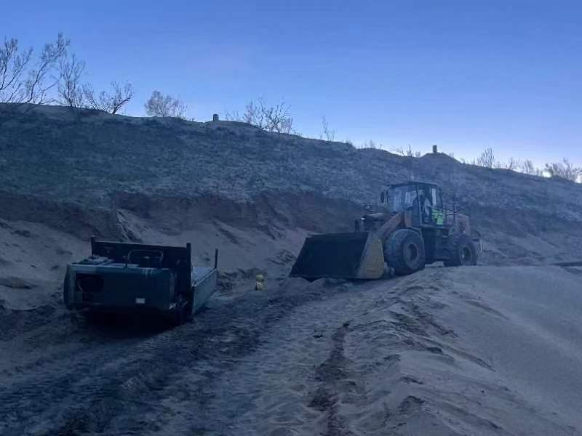
图1
2.履带式工程运输车斗立柱向前倾斜变形，装载机将前方行走的马*得撞到履带式工程运输车车斗前挡板上，倒在车斗内。（见图2）
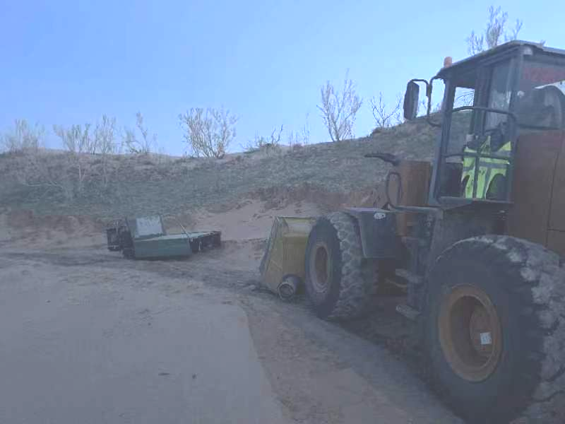
立柱倾斜变形
前挡板
图2

（八）人员伤亡和直接经济损失情况

1.事故造成1人死亡，1人受伤。
2.事故造成的直接经济损失约82万元，主要为善后赔付和治疗费。

二、事故应急救援和现场处置情况

（一）事故信息接报及响应情况

事故发生后，工人穆*立即向宁夏汇能劳务有限公司现场负责人刘*和法定代表人刘**打电话汇报事故情况。2024年4月28日19时15分许，刘*向米东区交警指挥中心报警报告事故。19时21分许，米东区交警指挥中心告知光伏基地交警立即赶往事故现场。经光伏基地交警现场核查，该起事故不属于道路交通事故。2024年4月28日20时14分许，米东区应急管理局接北沙窝光伏基地交警电话报告事故。20时36分许，区应急管理局向市应急管理局报告事故。

（二）事故现场应急处置情况

现场人员马*忠拨打120急救电话，刘*从项目部赶到事故现场，立即组织人员将马*得抬上一辆轻型卡车送往医院，在送往医院途中处与120救护车汇合。
（三）医疗救治和善后情况
经120救护车医务人员现场诊断，马*得已无生命体征。伤者马*忠被送往五家渠102团医院进行救治，诊断为全身多处软组织损伤，2024年4月29日已出院。2024年4月30日宁夏汇能劳务有限公司与马*得家属达成赔偿协议，赔付82万元。

（四）事故应急处置评估

事故发生后的应急响应迅速，信息沟通、上报及时，现场应急救援处置符合要求。

三、事故原因分析

（一）直接原因分析

林**未取得装载机驾驶证和操作证[]驾驶装载机，在行驶过程中，铲斗举升过高，遮挡观察视线，碰撞前方行驶的履带式工程运输车及行人。

（二）间接原因分析
1.陕西丰瑞建设工程有限公司未查验装载机作业人员林**的驾驶证和操作证，未对林**进行安全生产教育和培训。
2.中国能源建设集团西北电力建设甘肃工程有限公司，未对分包单位陕西丰瑞建设工程有限公司实施统一协调、管理，未进行安全检查。

四、有关责任单位存在的主要问题
（一）陕西丰瑞建设工程有限公司未查验装载机作业人员林春保的驾驶证和操作证，未对林**进行安全生产教育和培训，未制止林**无证驾驶、操作装载机作业的行为。违反了《中华人民共和国安全生产法》第二十八条第一款[]、第四十四条第一款[]的规定。
（二）中国能源建设集团西北电力建设甘肃工程有限公司，未对分包单位陕西丰瑞建设工程有限公司实施统一协调、管理，未进行安全检查。违反了《中华人民共和国安全生产法》第四十九条第二款[]的规定。
（三）宁夏汇能劳务有限公司未向农机管理机构申请登记和办理牌照。违反了《新疆维吾尔自治区大型工程机械设备和车辆安全监督管理办法》第十六条第一款[]的规定。

五、对有关责任人员和责任单位的处理建议
（一）建议移送司法机关处理的人员
林**，入职陕西丰瑞建设工程有限公司后，公司安排从事装载机驾驶工作，林**未告知公司其未取得装载机驾驶证或者操作证驾驶装载机。在行驶过程中，铲斗举升过高，阻挡观察视线碰撞前方的行人和车辆，造成一死一伤，对事故的发生负有直接责任，依据《中华人民共和国刑法》第二百三十三条[]的规定，建议移送司法机关追究其刑事责任。
（二）对事故有关责任人的行政处罚建议
1.杨*，陕西丰瑞建设工程有限公司法定代表人，未履行安全生产管理职责，未组织制定装载机安全操作规程，未及时消除生产安全事故隐患。建议由米东区应急管理局依据《中华人民共和国安全生产法》第九十五条第一项[]之规定，给予行政处罚。
2.张**，陕西丰瑞建设工程有限公司生产部经理，未对进场装载机驾驶人员驾驶证和操作证进行查验；未制止和纠正无证驾驶、操作装载机作业的行为。建议由米东区应急管理局依据《中华人民共和国安全生产法》第九十六条[]之规定，给予行政处罚。
3.胡**，作为中国能源建设集团西北电力建设甘肃工程有限公司项目经理未实施统一协调、管理，未进行安全检查。建议由米东区应急管理局依据《中华人民共和国安全生产法》第一百零三条第二款[]之规定，给予行政处罚。

（三）对事故责任单位的行政处罚建议
1.陕西丰瑞建设工程有限公司，建议由米东区应急管理局依据《中华人民共和国安全生产法》第一百一十四条第一款第一项[]之规定，给予行政处罚。
2.中国能源建设集团西北电力建设甘肃工程有限公司，未有效履行总承包单位安全生产主体责任，未对分包单位陕西丰瑞建设工程有限公司实施统一协调、管理，未定期进行安全检查。建议由米东区应急管理局依据《中华人民共和国安全生产法》第一百零三条[]之规定，给予行政处罚。

3.宁夏汇能劳务有限公司未向农机管理机构申请登记和办理牌照。建议由米东区农村农业局依据相关法律法规进行行政处罚。

六、事故整改和防范措施
（一）陕西丰瑞建设工程有限公司要认真落实安全生产主体责任，加强工程机械设备操作人员管理，坚决杜绝无证上岗作业的违法行为，加强从业人员的教育培训，确保从业人员熟悉安全生产操作规程，掌握本岗位的安全操作技能。
（二）中国能源建设集团西北电力建设甘肃工程有限公司，应认真审核项目分包单位和人员资质，加强对分包单位安全生产监督和管理，将分包单位的安全生产工作纳入统一协调、管理，并定期进行安全检查。
（三）区北部沙漠光伏基地项目指挥部要指导、监督施工单位开展对作业人员操作证件的检查，及时督查企业安全生产中存在的安全隐患，督促企业认真落实安全生产主体责任。

（四）区发改委作为光伏项目综合监管部门要督促相关职能部门加大对光伏项目的安全监管，指导协调光伏项目安装和运行过程的安全生产工作，对项目的安全生产状况进行检查，并记录检查情况。
（五）区农村农业局作为大型机械和工程车辆行业监管部门，要加强对大型机械和工程车辆对管理和安全生产力度，督促施工单位对使用的大型机械和工程车辆进行检测、备案、办理牌照，防止类似事故的再次发生。
（六）柏杨河乡人民政府要针对此次事故暴露出的问题，举一反三，汲取事故教训，加强对光伏项目建设单位的安全生产宣传、教育，提醒辖区企业认真落实安全生产主体责任。

[?]《新疆维吾尔自治区大型工程机械设备和车辆安全监督管理办法》第十五条第一款 大型工程机械设备实行登记制度，大型工程机械设备驾驶人员应当取得驾驶证或者操作证。
[?]《中华人民共和国安全生产法》第二十八条第一款 生产经营单位应当对从业人员进行安全生产教育和培训，保证从业人员具备必要的安全生产知识，熟悉有关的安全生产规章制度和安全操作规程，掌握本岗位的安全操作技能，了解事故应急处理措施，知悉自身在安全生产方面的权利和义务。未经安全生产教育和培训合格的从业人员，不得上岗作业。
[?]《中华人民共和国安全生产法》第四十四条第一款 生产经营单位应当教育和督促从业人员严格执行本单位的安全生产规章制度和安全操作规程；并向从业人员如实告知作业场所和工作岗位存在的危险因素、防范措施以及事故应急措施。
[?]《中华人民共和国安全生产法》第二十八条第一款 生产经营单位应当对从业人员进行安全生产教育和培训，保证从业人员具备必要的安全生产知识，熟悉有关的安全生产规章制度和安全操作规程，掌握本岗位的安全操作技能，了解事故应急处理措施，知悉自身在安全生产方面的权利和义务。未经安全生产教育和培训合格的从业人员，不得上岗作业。
[?]《新疆维吾尔自治区大型工程机械设备和车辆安全监督管理办法》第十六条第一款 大型工程机械设备投入使用前，其所有人应当持本人身份证明、大型工程机械 设备来历凭证，整机出厂合格证明等材料，向住所地农机监理机构申请注册登记，农机监理机构对安全技术状况符合技术要求的大型工程机械设备，予以登记并核发号牌、行驶证和检验合格标志。
[?]《中华人民共和国刑法》第二百三十三条 过失致人死亡的，处三年以上七年以下有期徒刑；情节较轻的，处三年以下有期徒刑。本法另有规定的，依照规定。
[?]《中华人民共和国安全生产法》第九十五条第一项 生产经营单位的主要负责人未履行本法规定的安全生产管理职责，导致发生生产安全事故的，由应急管理部门依照下列规定处以罚款：（一）发生一般事故的，处上一年年收入百分之四十的罚款。
[?]《中华人民共和国安全生产法》第九十六条 生产经营单位的其他负责人和安全生产管理人员未履行本法规定的安全生产管理职责的，责令限期改正，处一万元以上三万元以下的罚款；导致发生生产安全事故的，暂停或者吊销其与安全生产有关的资格，并处上一年年收入百分之二十以上百分之五十以下的罚款；构成犯罪的，依照刑法有关规定追究刑事责任。
[?]《中华人民共和国安全生产法》第一百零三条生产经营单位未与承包单位、承租单位签订专门的安全生产管理协议或者未在承包合同、租赁合同中明确各自的安全生产管理职责，或者未对承包单位、承租单位的安全生产统一协调、管理的，责令限期改正，处五万元以下的罚款，对其直接负责的主管人员和其他直接责任人员处一万元以下的罚款；逾期未改正的，责令停产停业整顿。
[?]《中华人民共和国安全生产法》第一百一十四条第一款第一项 发生生产安全事故，对负有责任的生产经营单位除要求其依法承担相应的赔偿等责任外，由应急管理部门依照下列规定处以罚款：（一）发生一般事故的，处三十万元以上一百万元以下的罚款。
[?] 《中华人民共和国安全生产法》第一百零三条 生产经营单位未与承包单位、承租单位签订专门的安全生产管理协议或者未在承包合同、租赁合同中明确各自的安全生产管理职责，或者未对承包单位、承租单位的安全生产统一协调、管理的，责令限期改正，处五万元以下的罚款，对其直接负责的主管人员和其他直接责任人员处一万元以下的罚款。

